사진으로 보는 Box Simulator 위내시경 삽입법
일원내시경교실 바른내시경연구소 이준행
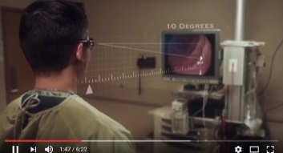 내시경을 오래 잘 하기 위해서는 ergonomics 관점에서 좋은 자세가 필요합니다. 아래 YouTube 링크를 참고하시기 바랍니다.
ergonomichttps://www.youtube.com/watch?v=vJ2bGWyKdWw&feature=youtu.be
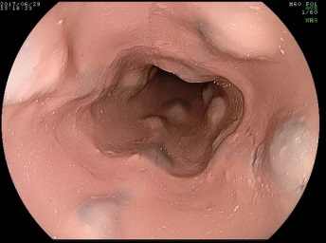 식도 내강의 중앙을 유지하면서 천천히 들어갑니다. 이때 조작부 boot 끝은 허리 높이에 위치해야 합니다.
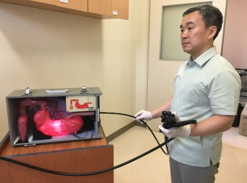 식도를 볼 때, 그리고 cardia에 들어갈 때 조작부 boot 끝의 높이는 허리입니다.
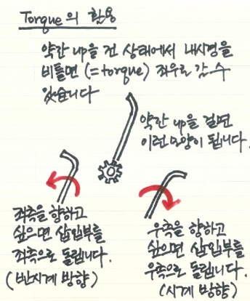 내시경의 삽입은 '밀고 당기기 + 돌리기'입니다. 돌리기는 좌우 knob를 이용할 수도 있지만 보통은 약간의 torque를 이용해야 합니다. 내시경 축을 조금씩 돌리는 방법입니다. 축을 붙잡고 있는 오른손으로 돌리는 것이 아닙니다. 왼손으로 잡고 있는 조작부 boot 끝을 내시경 삽입부 축을 중심으로 회전하여 torque를 만드십시오. 밀고 당기기는 오른손, 회전은 왼손이라고 생각하면 됩니다.
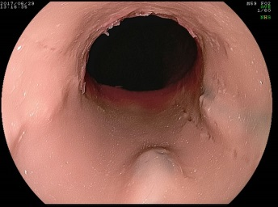 식도-위 접합부는 쭉 밀고 들어갑니다. 인체에서 하부 식도는 약간 curved 되어 있는데 box simulator에서는 직선으로 되어 있어서 그냥 밀고 들어가면 됩니다.
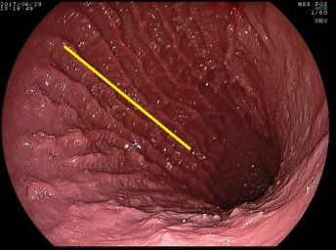 위에 들어가면 fold가 4시 방향으로 보입니다.
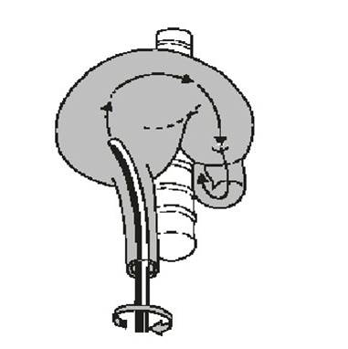 내시경이 위로 들어가면 '아래로 내려가기'가 아니고 '오른쪽으로 돌기' 입니다.
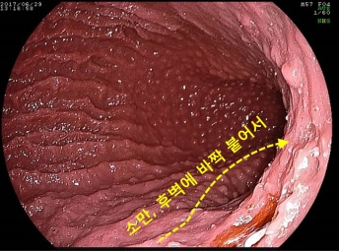 소만, 후벽에 바짝 붙도록 내시경을 조절하면서 전정부까지 들어갑니다. 이때 torque를 걸어서 오른쪽 (시계 방향), 오른쪽, 오른쪽으로 돌리면서 들어가는 느낌입니다. 드라이버로 나사 못을 돌리는 느낌입니다. 좌/우 knob를 약간 우측으로 돌리면 도움이 됩니다. 천천히 내시경을 시계방향으로 돌리면서 진행하면 fold가 12시 방향이 됩니다.
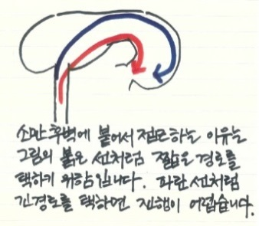 소만, 후벽에 바짝 붙어서 진행하라는 것은 짧은 경로를 택하라는 의미입니다. 자동차로 커브를 돈다고 생각해 보십시오.
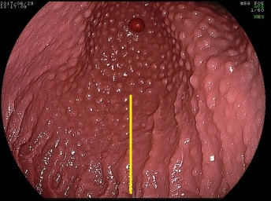 위체하부(30cm 지점)에 도달할 무렵이면 fold가 12시를 향해야 합니다. 이렇게 되면 내시경과 위의 축(axis)이 일치한 상태입니다.
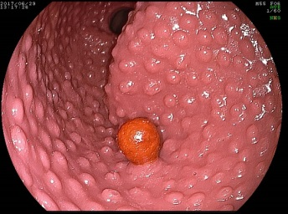 전정부 대만 중앙에 polyp에 가까이 접근합니다 (40 cm 지점). 더 이상 들어갈 필요는 없습니다. Box simulator에서는 그 이상 진입이 쉽지 않습니다. 인체는 훨씬 쉽습니다.
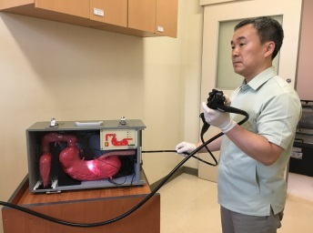 Antrum까지 들어가면서 내시경 조작부를 시계방향으로 60도 정도 비스듬히 올려줍니다. 그 결과 내시경의 위치는 가슴 높이가 됩니다. 내시경을 올리는 이유는 자연스럽게 torque를 걸어주는 것입니다.
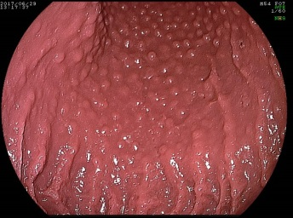 용종을 보았으면 내시경을 10cm 후퇴시켜 위체하부로 돌아옵니다 (30cm 지점). 이 때 up을 약간 풀어서 대만에 가까운 상태로 후퇴하는 것입니다. (군대 용어이지만) ‘낮은 포복’을 생각하십시오.
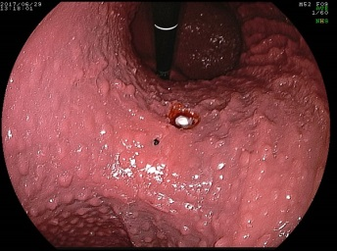 10cm정도 밀면서 최대한 up을 하면 위각이 보입니다. 이때 내시경의 위치는 40cm입니다. 너무 많이 밀지는 말아주세요.
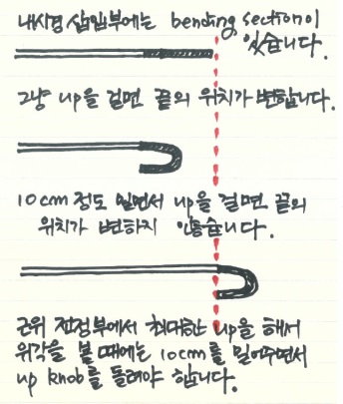 전정부에서 위각을 보려고 up을 걸 때 자꾸 시야를 놓치는 분들이 계십니다. 내시경을 밀어주지 않기 때문입니다. Bending section이 있으므로 10cm 정도 밀어주면서 최대한 up을 걸어야 자연스럽게 위각을 볼 수 있습니다.
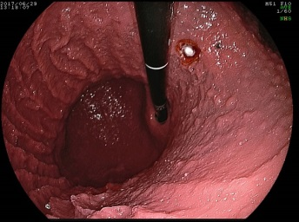 Torque를 이용하여 내시경을 반시계 방향으로 90도 돌리면 (내시경 조작부를 30cm 가량 떨어뜨리는 느낌입니다) 전벽에 접근됩니다.
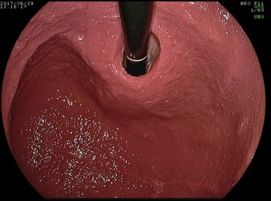 쭉 당기면 들문이 보입니다. 내시경의 위치는 30cm입니다.
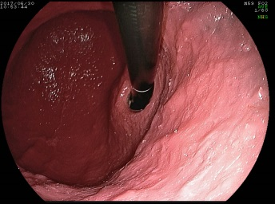 내시경을 크고 완만한 곡선으로 유지하면서 torque를 최대한 활용하여 돌립니다. 삽입부 끝이 들문으로부터 너무 멀어지면 안됩니다. 위체중부 정도에서 돌린다는 느낌을 가지세요.
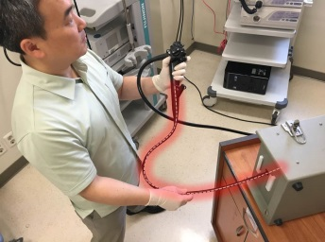 모든 상황에서 내시경을 크고 완만한 곡선으로 유지하기 바랍니다.
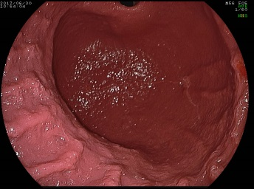 내시경을 돌리면서 up을 약간 풀면 보다 넓은 범위를 관찰할 수 있습니다.
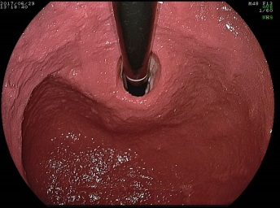 다시 들문이 자연스럽게 보이는 위치가 되면 내시경을 소만을 따라 밀어봅니다.
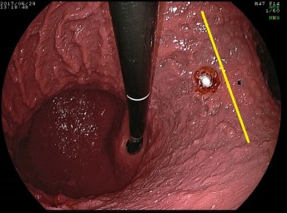 위각(40cm 지점)에 도달하면 보통 위각이 11시-12시 방향입니다.
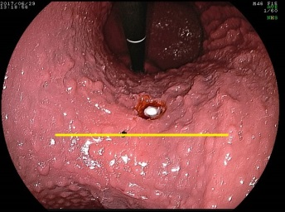 내시경을 90도 정도 우회전 시키면 위각이 수평이 됩니다.
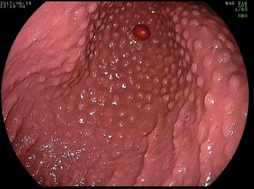 내시경은 10 cm 후퇴시키면서 동시에 Up을 풀어줍니다. 들어갈 때와 반대라고 생각하면 쉽습니다. Up을 걸면서 들어갔으니, Up을 풀면서 당겨주는 것입니다. 내시경의 끝은 위체하부(30cm 지점)에 위치하게 되고 멀리 전정부가 보일 것입니다.
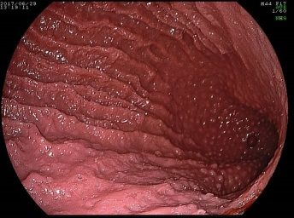 들어갈 때와 정반대로 왼쪽, 왼쪽, 왼쪽의 느낌으로 내시경을 뺍니다. 이때 소만 후벽쪽에 붙어서 나오는 것이 좋습니다. 위체부 주름은 멀리서 관찰되어야 합니다. 내시경 조작부는 어깨 높이에서 허리 높이로 내려오게 됩니다.
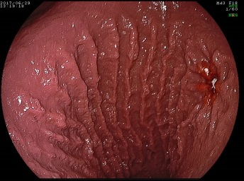 들문 가까이 오면 fold가 끝나는 부위가 나옵니다. Fold가 없는 곳이 fundus입니다.
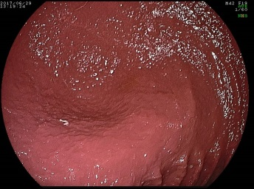 약간 up을 걸면서 내시경 축을 반시계방향으로 120도 정도 돌려주면 (=내시경을 좌측으로 약간 비틀면) fundus의 정면상이 보입니다.
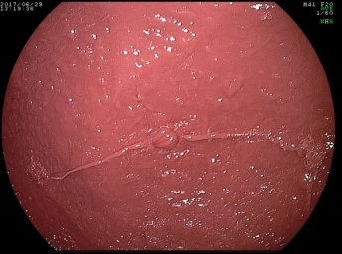 약간 up을 건 상태에서 내시경을 이리저리 비틀면서 fundus를 구석 구석 관찰합니다.
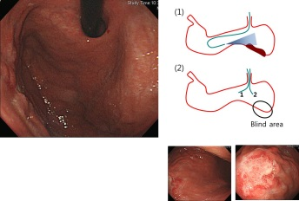 내시경을 빼면서 fundus를 보지 않으면 의외로 큰 질병을 놓칠 수 있습니다. Fundus, 특히 saddle area의 좌측부분은 retroflection 상태에서 비스듬히 보이기 때문에 나오면서 fundus를 확인하는 습관을 익혀야 합니다.
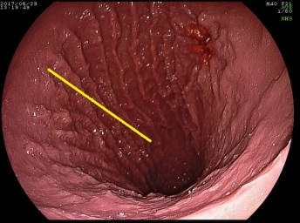 Up을 풀고 내시경이 처음 위에 들어간 것과 비슷한 위치로 돌아옵니다. 이때 fold는 4시 방향입니다. 내시경 조작부 boot 끝의 위치는 다시 허리 높이가 되었을 것입니다.
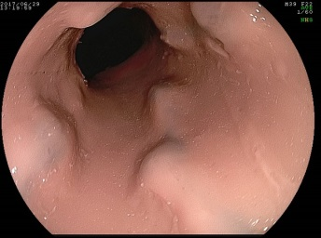 Lumen의 중심을 유지하면서 천천히 뺍니다.
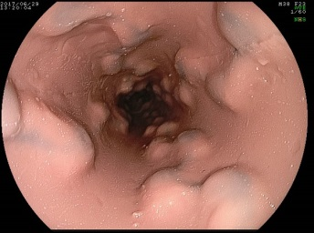 Box simulator는 varix 환자입니다.
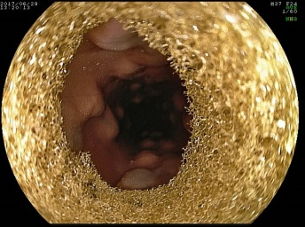 나오기 직전에는 sponge가 있습니다. 공기가 빠지지 않도록 만들어진 장치입니다.
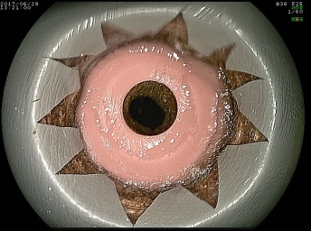 다 나왔습니다. 수고하셨습니다.

[Torque rotation]
내시경 검사에서는 삽입부를 잘 돌리는 것이 중요합니다. 그런데 내시경은 삽입부를 잡고 있는 오른손으로 돌리는 것이 아니고 조작부를 잡고 있는 왼손으로 돌리는 것입니다. 마치 시계 바늘의 회전처럼 내시경 삽입부를 중심으로 조작부를 크게 회전시킴으로써 내시경이 자연스럽게 돌아가야 합니다. 이를 torque rotation이라고 합니다. 오른손은 앞뒤 운동을, 왼손은 torque rotation을 담당합니다.
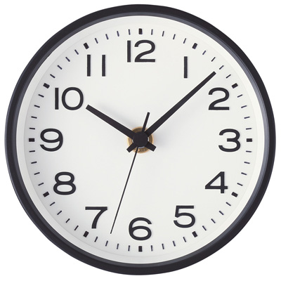

[이준행의 내시경 삽입법 box simulator 훈련 요약]
주름이 5시 방향인 ‘cardia예쁜 그림’으로부터 출발합니다. 이 때 내시경 조작부의 높이는 허리입니다. (내시경 위치 20 cm)
소만,후벽 경로를 따라 10cm 전진하면서 torque를 이용하여 내시경으로 우측(시계 방향)으로 회전시켜 ‘위체하부 대만 예쁜 그림’을 만듭니다. 이 때 fold는 12 방향입니다. (내시경 위치 30cm)
위체하부 대만 예쁜 그림
내시경의 축을 잘 유지한 상태에서 약간 up을 걸면서 10cm 전진하면 용종이 보입니다. (내시경 위치 40 cm)
10cm 후퇴하면서 up을 풀어 ‘위체하부 대만 예쁜 그림’을 만듭니다. (내시경 위치 30cm)
10cm 전진하면서 up을 최대한으로 걸면 위각이 보입니다. (내시경 위치 40cm)
내시경 조작부를 약간 떨어뜨리면 내시경 말단이 전벽으로 이동합니다.
10cm 당기면 cardia retroflection view가 보입니다. (내시경 위치 30 cm)
조작부를 시계방향으로 반 바퀴, 반시계 방향으로 반 바퀴 돌리면서 cardia를 골고루 관찰합니다.
10cm 밀면 angle이 vertical하게 보입니다. (내시경 위치 40 cm)
조작부를 시계 방향으로 조금 돌려서 angle을 horizontal 하게 만듭니다. (내시경 위치 40 cm)
Up을 풀면서 10cm 후퇴하여 ‘위체하부 대만 예쁜 그림’을 만듭니다. (내시경 위치 30cm)
소만,후벽 경로를 따라 반시계 방향으로 돌리면서 10cm 후퇴하면 ‘cardia 예쁜 그림’이 나옵니다. (내시경 위치 20cm)
약간 up을 걸면서 내시경 삽입부를 좌측(반시계 방향)으로 비틀면 fundus가 보입니다.
Up을 풀고 내시경을 비틀었던 축을 제자리로 돌리면 다시 ‘cardia 예쁜 그림’이 나옵니다.
끝. 수고하셨습니다.

